Ringhockey

Benodigdheden
- 2 grote pionnen
- 8 kleine pionnen
- 2 banken voor de middenlijn
- 1 wachtbank
- 3 ringen
- 4 éénmeterstokken

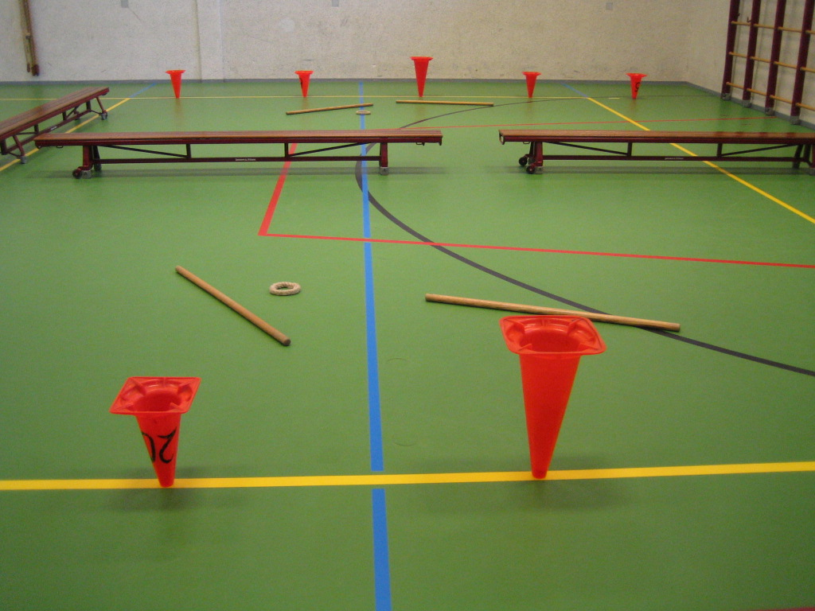

Klaarzetten
In het midden 2 banken en een wachtbank op de gele lijn. Op de horizontale(foto) gele lijnen 5 pionnen, de grote pion in het midden.

Regels
- Met behulp van een stok en een ring probeer je een pion om te slaan.
- De stok moet onder de knie blijven voor de veiligheid.
- Wanneer de grote pion om is heb je direct gewonnen.
- Je wint ook wanneer drie van de 4 kleine pionnen om zijn.
- Je mag niet over de middenlijn komen.
- Wanneer je af bent sluit je achteraan op de bank aan en komt er een nieuw tweetal in.

